Investigando a sala de aula: análise da interação entre alunos surdos e ouvintes, professores e intérprete de sinais.

Researching on classroom: analysis of interaction among deaf and hearing students, teachers and sign language interpreter.

Carlos Henrique Rodrigues (UFJF)
Luanda Cardoso Martins Rampinelli (UFJF)

Resumo: Neste artigo, apresenta-se uma pesquisa sobre o que é dito ou acontece entre alunos ouvintes e surdos, intérprete de língua de sinais e professores. Para tanto, analisou-se a organização espacial e a interação ocorrida na sala de aula. Os dados para este artigo provém da observação participante de uma turma com surdos de uma Escola Pública em Juiz de Fora, Minas Gerais, durante o primeiro semestre de 2011. A turma possuía 35 alunos ouvintes e dois surdos, com idades entre 14 e 15 anos. Percebeu-se que um fator central na interação em sala de aula é o intérprete de sinais. Portanto, algumas discussões são feitas com relação à responsabilidade do intérprete e à organização espacial da sala de aula.

Palavras-chave: surdos, sala de aula, intérprete, língua de sinais.

Abstract: This article presents a research about what is said or happens among hearing and deaf students, sign language interpreter and teachers in the classroom setting. For this, the organization of classroom space and the interaction that took place in classroom are analyzed. The data for this article is generated through participant-observation of a classroom in a Public School in Juiz de Fora, Minas Gerais, during the first semester of 2011. The classroom had 35 hearing students and 2 deaf students, of ages varying between 14 and 15 years old. The analysis carried out evidenced that a central factor for classroom interaction is the sign language interpreter. Therefore, some discussions are raised with respect to the interpreter’s responsibility and the organization of classroom space.

Key-words: deaf, classroom, interpreter, sign language.

Introdução

Nos últimos anos, a educação de pessoas com surdez tem experimentado diversas transformações: a visão da surdez como fenômeno cultural e linguístico; o reconhecimento das línguas de sinais, a inauguração de estudos linguísticos sobre elas e, também, a instauração do paradigma inclusivo. Essas mudanças históricas, intensificadas a partir da década de 1980, proporcionaram a implantação de novas propostas para a educação de surdos e fomentaram diversas ações no sistema educacional. Nessa mesma época, a “educação especial” passou a ser debatida no sentido de se tornar um direito do cidadão e um dever do Estado, perdendo muito de seu caráter meramente assistencialista e clínico, o que culminou num “redimensionamento de uma política de educação especial” em todo o Brasil.
Em 1991, para cumprir o disposto no Artigo 224, parágrafo I, inciso V, da Constituição Estadual de 1989, o Governo do Estado de Minas sancionou a Lei nº. 10.379/91 reconhecendo “oficialmente no Estado de Minas como meio de comunicação objetiva e de uso corrente, a linguagem gestual codificada na Língua Brasileira de Sinais – LIBRAS”. Seguindo as definições da legislação, em 1992, a Diretoria de Educação Especial publicou uma instrução (001/92) que orientava acerca da escolarização do aluno com deficiência, preferencialmente na rede regular de ensino. Em relação ao aluno surdo ou com deficiência auditiva (termos usados para se referir às pessoas com surdez), essa instrução estabeleceu que o professor desses alunos deveria dominar a Libras.
Em 1996, o Governo Federal publicou a Lei de Diretrizes e Bases da Educação Nacional, Lei nº. 9.394/96, que aborda, especificamente, no Capítulo V, a educação das pessoas com deficiência. Essa lei apontou para uma nova ação educacional fundamentada numa educação que fosse oferecida, preferencialmente, nas escolas comuns. A partir de então, observou-se o reconhecimento de que “cada aluno requer diferentes estratégias pedagógicas, que lhes possibilitem o acesso à herança cultural, ao conhecimento socialmente construído e à vida produtiva, condições essenciais para a inclusão social e o pleno exercício da cidadania” (BRASIL, 2001, p.7).
Contudo, o reconhecimento de que essas novas estratégias pedagógicas eram necessárias, ao lado de uma legislação específica, não foi suficiente para dar conta dos desafios presentes na educação de surdos. Como agravante, estabeleceu-se que se deveria “[…] preparar os professores para lidar com a diversidade e distribuir os alunos com necessidades especiais nas turmas, evitando-se concentrá-los em uma única turma; estimulando a cooperação e solidariedade entre alunos” (MINAS GERAIS, 2003).
Tal perspectiva, a priori, incontestável e adequada, desconsiderou a especificidade linguística e cultural dos surdos. Nesse sentido, percebe-se que aquilo que deveria ser um avanço constituiu-se como barreira à interação. Visto que os surdos não poderiam ser reunidos em uma única turma que partilharia identidade cultural e se comunicaria por meio da língua de sinais, tendo professores que conhecem sua realidade e que se esforçam em respeitar suas especificidades.
Atualmente, observam-se as consequências dessas concepções, ditas inclusivas, na educação de surdos em todo o Brasil, tanto na rede pública de ensino quanto na particular. Muitas das orientações legais e educacionais não são bem compreendidas e, na maioria das vezes, as ações e opções das escolas limitam-se à visão da surdez como mera deficiência sensorial. Nesse sentido, os alunos surdos são submetidos a perspectivas clínicas de escolarização, as quais prezam pela reabilitação da fala e pelo aprendizado do Português como língua materna em detrimento da língua de sinais e do reconhecimento dos surdos como minoria cultural. Essas propostas, muitas vezes, reunidas sobre a denominação de atendimento educacional especializado, privam os alunos surdos do acesso ao conhecimento por meio da língua de sinais e inviabilizam a constituição de uma identidade cultural surda.
Considerando-se a atualidade da educação de surdos, embebida por severas transformações, optou-se por observar algumas turmas com surdos da Rede Pública de Ensino da cidade de Juiz de Fora, Minas Gerais. Após o contato com algumas turmas, escolheu-se uma única turma composta por alunos surdos e ouvintes, professores ouvintes e intérprete de Libras-Português. A observação dessa turma ocorreu durante o primeiro semestre letivo de 2011 e permitiu que se problematizasse a atual inclusão de surdos.
Portanto, reconhecendo a singularidade linguística e cultural dos surdos, decidiu-se investigar as características peculiares a essa turma com surdos, suas possíveis contribuições à educação, assim como os fatores que afirmariam e justificariam sua constituição.

Caracterização da pesquisa

Nesta pesquisa, orienta-se por teorias e métodos oferecidos pela Etnografia Educacional e pela Sociolinguística Interacional. É interessante destacar que as pesquisas realizadas em sala de aula, anteriores à difusão dessas novas abordagens etnográfica e sociolinguística, tendiam a investigar os comportamentos dos participantes da sala de aula, alunos e professores, com o objetivo de identificar as relações existentes entre o comportamento assumido por eles e o resultado obtido no processo de ensino-aprendizagem. Tal relação era, na maioria das vezes, identificada através de testes padronizados.
Segundo Gumperz (1982, p.130), as novas perspectivas das abordagens sociolinguísticas, em contraposição às abordagens anteriores, propõem

poder encontrar um meio de lidar com aquilo que normalmente se denomina fenômenos sociolingüísticos, um meio tal que se baseie em evidências empíricas de cooperação social e não dependa da identificação a priori de categorias sociais. Para tanto, estenderemos os métodos lingüísticos tradicionais, de testagem criteriosa e recursiva de hipóteses com informantes representativos, à análise dos processos interativos pelos quais os participantes negociam as interpretações (tradução nossa).

Segundo Macedo (2004), a Pesquisa de Flanders, destaque na década de 1970, criou um sistema de códigos para orientar a observação da sala de aula. Esse sistema estabelecia dez categorias de análise para avaliar o comportamento dos participantes durante suas interações. Através dessas categorias, o processo de ensino-aprendizagem era analisado estatisticamente por meio de relações causais entre os comportamentos dos alunos e do professor. As pesquisas fundamentadas nessa perspectiva chegaram a ser denominadas de “pesquisas processo-produto” (Process-Product Research).
Em um artigo intitulado Questioning in Classrooms: a sociolinguistic perspective, William Carlsen (1991) contrapõe o que denomina de paradigmas da pesquisa em sala de aula: as “pesquisas processo-produto” e a “perspectiva sociolinguística”. Nos estudos realizados sob o paradigma das pesquisas processo-produto, a natureza das interações ficaria escondida, pois não se consideravam os aspectos constitutivos das interações, assim como, também, não se avaliavam a influência do contexto nos comportamentos, o papel e as contribuições dos estudantes na interação e nem mesmo a interdependência entre os aspectos verbais e não verbais da interação.
Durante a reflexão proposta por Carlsen (1991), torna-se evidente o fato de que, diferentemente das pesquisas processo-produto, as pesquisas fundamentadas no paradigma sociolinguístico ampliam o conhecimento acerca da realidade das salas de aula ao permitir que o contexto seja visto como uma construção social mútua – professores e alunos em interação. Esse paradigma, expresso através de diferentes vertentes e aplicações da teoria sociolinguística, apresenta-se como uma nova possibilidade de investigação do processo de ensino-aprendizagem, enfatizando a importância, não somente da situação contextual, mas de todos os elementos verbais e não verbais que a constituem.
Para Mehan (1982), esses estudos, baseados nas perspectivas das “pesquisas processo-produto”, teriam como pergunta fundamental “por quê?”, sendo que esse “por que” implicaria uma busca pela causa de determinados fatos nas condições que os antecedem. Diferentemente da abordagem da etnografia educacional e da sociolinguística interacional, o alvo dessas pesquisas seria a busca por correlações causais entre as variáveis presentes no processo educacional. Enquanto essas pesquisas prendiam-se ao “por que”, as novas propostas das pesquisas etnográficas em educação estabeleciam como pergunta básica o “como”. “Em vez de buscar explicações causais por meio de correlações estatísticas, etnógrafos buscam normas ou princípios que organizam o comportamento em circunstâncias práticas. Isto resulta mais em uma concepção holística do que em uma concepção atomística da experiência humana” (MEHAN, 1982, p.59, tradução nossa).
As pesquisas baseadas numa abordagem etnográfica passaram a considerar que o processo de ensino-aprendizagem, situado no espaço interacional da sala de aula, permeado por uma multiplicidade de contextos, constitui-se por meio de processos discursivos e interpretativos dinâmicos que se desenvolvem e sofrem alterações, à medida que os participantes desse contexto interagem. Assim, o contexto seria construído através de processos discursivos e interpretativos estabelecidos entre os participantes da sala de aula. Nessa perspectiva, entende-se que o processo de ensino-aprendizagem em sala de aula “não é simplesmente um processo individual ou psíquico, mas também um processo coletivo e social que influencia o que os estudantes têm oportunidade de aprender e como eles participam nos eventos cotidianos da sala de aula” (GREEN, DIXON, 1994, p.1075, tradução nossa).
Nesta pesquisa, adota-se uma abordagem etnográfica, no sentido de que se procura entender a vida da sala de aula, através da observação de seu cotidiano, de sua linguagem e de outras práticas presentes nesse espaço. E, também, considera-se que à medida que os participantes da sala de aula relacionam-se e convivem, eles desenvolvem seu próprio modelo de co-operação e de interação criando, assim, modos específicos de agir e interagir, de avaliar o que é significativo, de atribuir significados e interpretar as ações e práticas sociais dos participantes da turma (GREEN, DIXON, 1994; GREEN, DIXON, ZAHARLICK, 2005).
É importante ressaltar que, ao adotar essas abordagens teóricas, entende-se contexto como constituído por aquilo que as pessoas estão fazendo e onde e quando o fazem e não simplesmente como o resultado do ambiente físico ou da combinação de pessoas (ERICKSON, SHULTZ, 1981). O contexto é, de certa maneira, parte integrante da própria interação comunicativa. Como argumentam Erickson e Shultz (1981), com base em McDermont,

as pessoas em interação se tornam ambientes umas para as outras. Em última instância, contextos consistem de definições de situação compartilhadas e ratificadas por participantes de uma determinada situação social e de ações sociais realizadas por esses participantes com base nessas definições (ERICKSON, SHULTZ, 1981, p.148, tradução nossa).

Na análise sociolinguística, entende-se que na interação existem alguns determinantes que atuam diretamente sobre o processo comunicativo, seriam eles “os conhecimentos que o falante possui do repertório linguístico, da cultura e da estrutura social, e sua capacidade de relacionar esses conhecimentos às restrições ou balizas contextuais” (BLOM, GUMPERZ, 2002, p.64). Gumperz (1991, p.81) explica:

presumimos que a interação nos arranjos de sala de aula, assim como a interação verbal em qualquer lugar, é orientada por um processo de inferência conversacional que se baseia na percepção, pelos participantes, de indicadores verbais e não verbais que contextualizam o fluxo da atividade de fala diária. Por meio destes indicadores, os participantes reconhecem atividades da fala como seqüências mais amplas da conversa através das quais contextos se tornam reconhecíveis.

Considerou-se que era essencial a compreensão de como o cotidiano da sala de aula era discursivamente construído pelos alunos surdos e ouvintes, intérprete e pelos professores ouvintes, por meio de suas interações verbais e não verbais. Com essa compreensão é possível analisar como esse “cotidiano” interferiu na interação em sala de aula e nas oportunidades de os alunos surdos terem acesso às informações, aos saberes e as atividades propostas pelos professores para a turma: como o “cotidiano” da sala de aula, construído discursivamente, constitui as oportunidades de aprendizagem e participação. Então, com essas orientações definidas procedeu-se à escolha de uma escola e, consequentemente, de uma sala de aula com surdos em que se concentraria a observação participante (SPRADLEY, 1980) e a coleta de dados.

Uma turma com surdos na Rede Estadual de Ensino em Juiz de Fora

A Rede Estadual de Ensino de Minas (REE) executou várias ações voltadas à educação de surdos. Visando aperfeiçoar o sistema educacional, o governo estadual idealizou e realizou diversos projetos de uma escola para todos. Nessa proposta, os alunos com surdez seriam integrados às turmas na escola comum, em contraposição às perspectivas anteriores, nas quais os alunos com surdez deveriam estar prioritariamente em classes ou escolas especiais. A REE tem um número considerável de surdos matriculados em seus diversos níveis de ensino, desde a creche até o Ensino Médio.
O município de Juiz de Fora possui 49 escolas estaduais, das quais 07 possuem alunos com surdez (Escola Sebastião Patrus de Sousa; Escola Padre Frederico Vienken; Escola Maria Ilydia Resende Andrade; Escola Duque de Caxias; Escola Delfim Moreira; Escola Estevão de Oliveira e Escola Fernando Lobo). Segundo a Superintendência Regional de Ensino de Juiz de Fora, seriam 24 alunos com surdez nessas escolas. No município de Juiz de Fora não encontramos nenhuma turma de surdos (somente com alunos surdos), mas turmas com surdos em diversas escolas, sendo que em muitos casos há somente um único aluno surdo na turma.
Como apresentado acima, as diversas mudanças da segunda metade do século XX possibilitaram que, por todo o território nacional, o atual processo de ensino-aprendizagem dos surdos fosse oferecido, prioritariamente, em Libras ou com o apoio da Libras, o que é mais corriqueiro. Em algumas escolas comuns, por exemplo, é possível observar algumas iniciativas de difusão da Libras por meio de cursos para os professores e, também, como disciplina escolar aos alunos surdos e ouvintes.
A sala de aula, lócus da pesquisa, situa-se em uma escola estadual, no município de Juiz de Fora. É uma turma do PAV II (Programa Acelerar para Vencer) composta por 37 alunos, majoritariamente de 14 e 15 anos. Com o objetivo de se conhecer a dinâmica de funcionamento da sala de aula, suas regularidades e princípios, observou-se, durante o período de imersão e coleta de dados: (1) como os alunos e professores organizavam suas atividades diárias, (2) como interagiam durante os diálogos, (3) como lidavam com as atividades propostas, (4) como usavam seus materiais escolares, (5) como se utilizavam do e organizavam o espaço da sala de aula e (6) como lidavam com e usavam a Libras e o Português.
Observando-se esses aspectos e visando à compreensão do contexto da sala de aula, decidiu-se estabelecer algumas perguntas: o que os participantes da sala de aula estão fazendo; quem pode fazer ou dizer o quê; com quem ou para quem; quando fazem o que fazem; onde e por que o fazem; com quais propósitos o fazem; sob quais condições e com que resultados (ERICKSON & SHULTZ, 1981).
Os dados coletados foram registrados através de (1) filmagens e (2) anotações de campo. As filmagens foram feitas com o intuito de garantir as releituras sucessivas do cotidiano da sala de aula, a segurança na análise interpretativa dos dados e o maior entendimento da complexidade que constitui a sala de aula com surdos. E as notas de campo tiveram como objetivo registrar as situações vividas na turma e as conversas informais, assim como as percepções, inferências e comentários dos pesquisadores, para posteriores consultas.
Segundo alguns professores, tal turma seria “bagunceira” e “dispersa”, o que dificultaria e, até mesmo, inviabilizaria a realização de algumas atividades. Durante a observação, pode-se notar que de fato a turma era bastante agitada. Notou-se, além disso, que muitos dos alunos se auto-desvalorizavam, o que foi evidenciado em seus comentários constantes, tais como, por exemplo, “eu já to aqui mesmo, sou burro mesmo, nem vou prestar atenção na aula não” (Nota de campo do dia 16/03/2011). Percebeu-se que tanto os alunos da turma como os demais profissionais da escola definem essa sala de aula como a “turma problema”.
Essa turma possui dois surdos sinalizadores, denominados aqui de Y e W, com 14 e 15 anos respectivamente. A turma conta com um intérprete de Libras-Português e sete professores ouvintes, os quais evidenciaram possuir um conhecimento superficial da Libras e da educação de surdos. Os dois alunos surdos da turma são fluentes em Libras. É importante destacar que o aluno Y usa aparelhos auditivos e é bem oralizado, conseguindo comunicar-se também, mesmo que precariamente, em português falado. Em contraposição, o aluno W usa somente a Libras e não oraliza.
É bom esclarecer que, em sala de aula, o contato de Y com o intérprete e com W é realizado em Libras. Sendo que, ao se dirigir a outros participantes da turma, Y não utiliza a Libras, mas a fala, apoiada em alguns momentos por sinais soltos. Nota-se que ambos os surdos têm “boa convivência” com os demais colegas da turma, mas essa convivência torna-se evidente apenas com os alunos que sentam bem próximos a eles.
Durante o período de observação, notou-se que, embora haja uma comunicação dos surdos com os ouvintes, ela é superficial, visto que os alunos só se dirigem aos surdos de forma rápida e pontualmente e o diálogo se restringe a simples comprimentos, pedidos e comentários breves. Verificou-se que isso se dá pelo fato de os alunos surdos e ouvintes da turma não partilharem de uma mesma língua, o que os obriga a usar formas alternativas no estabelecimento da comunicação: fala apoiada por gestos, mímica, escrita, etc. Tais formas alternativas não dão conta de estabelecer uma comunicação satisfatória, assim como o uso de uma língua o faz.
Percebe-se que Y, por ser oralizado, estabelece uma interação melhor e mais frequente com os demais alunos e, até mesmo, com os professores, sendo que em alguns momentos viabiliza a comunicação de W com os outros alunos da turma. Nesses momentos, o aluno Y age como mediador da comunicação entre W e os alunos ouvintes.
Em relação à interação dos professores com os alunos surdos, pode-se notar que ela se dava de diferentes formas. A maioria dos professores parecia ignorar a presença dos alunos surdos na turma. Todavia alguns demonstraram interessar-se pelo que os alunos faziam, entendiam e falavam. Vale destacar que os professores que evidenciavam preocupação com os alunos surdos mantinham mais um contato direto com o intérprete do que, propriamente, com os alunos surdos. Na maioria das vezes, perguntavam ao intérprete o que estava acontecendo e não aos alunos. Diante dessa realidade, optamos por concentrar nossa observação nas aulas de português e matemática, conteúdos considerados essenciais à formação dos alunos.
Percebeu-se que a professora de matemática tenta estabelecer contato direto com os alunos surdos, já a professora de português, não se preocupa em estabelecer uma relação direta com os alunos surdos durante as aulas, pois, segundo ela, seria muito complicado conseguir um retorno diretamente dos alunos surdos. Notou-se que existe um acordo previamente estabelecido entre as professoras e o intérprete. Esse acordo faz com que, muitas vezes, os alunos surdos não tenham acesso às atividades realizadas pelos demais alunos da turma. Existem momentos em que o intérprete aplica outras atividades para os surdos. Segundo ela, isso se justifica pelo fato de que os surdos “precisam ser alfabetizados para depois aprender as matérias” (Nota de campo do dia 15/04/2011).
O período de coleta de dados permitiu que se observasse e conhecesse um pouco da trajetória pessoal e escolar dos alunos surdos. Essas trajetórias, sem dúvida, influenciam a relação que os alunos estabelecem com a turma, com as professoras, com a Libras, com o Português e, também, com o ambiente escolar e com o processo de ensino-aprendizagem. É importante destacar que o conhecimento da trajetória de cada um deles deu-se através das conversas informais, com eles e com as professoras, e de uma entrevista semiestruturada realizada com cada aluno surdo, com o intérprete e com as professoras de português e matemática.
Nas entrevistas, os surdos afirmam que preferem estudar somente com alunos surdos e que é melhor terem professores que usam a Libras e se comunicam diretamente com eles do que ter um intérprete. É interessante notar que, mesmo Y que é oralizado/ sinalizador e que se comunica razoavelmente em Português e que, inclusive, consegue interagir com os alunos ouvintes da turma, afirma que estudar em uma sala de surdos seria melhor para a sua interação e aprendizado. Tal fato evidencia que, para que a sala de aula se constitua como um espaço interacional profícuo na construção e apropriação de conhecimentos, é fundamental que todos os seus participantes partilhem uma língua comum.

Disposição espacial da sala e movimentação dos alunos

Um aspecto interessante, observado durante a imersão, foi a existência de um mapa da turma, regularmente cobrado pelos professores, mas nem sempre cumprido pelos alunos: oito fileiras com cinco carteiras. Alguns dias após o início da observação, a disposição dos alunos nesse mapa de sala foi redefinida. A partir dessa redefinição, os surdos passaram a se assentar ao fundo da sala na lateral direita (às vezes ao centro) com o intérprete sentado ao lado deles, entre eles ou a sua frente, sendo que algumas vezes os alunos tinham que ficar virados para o lado para mantê-lo em seu campo de visão.

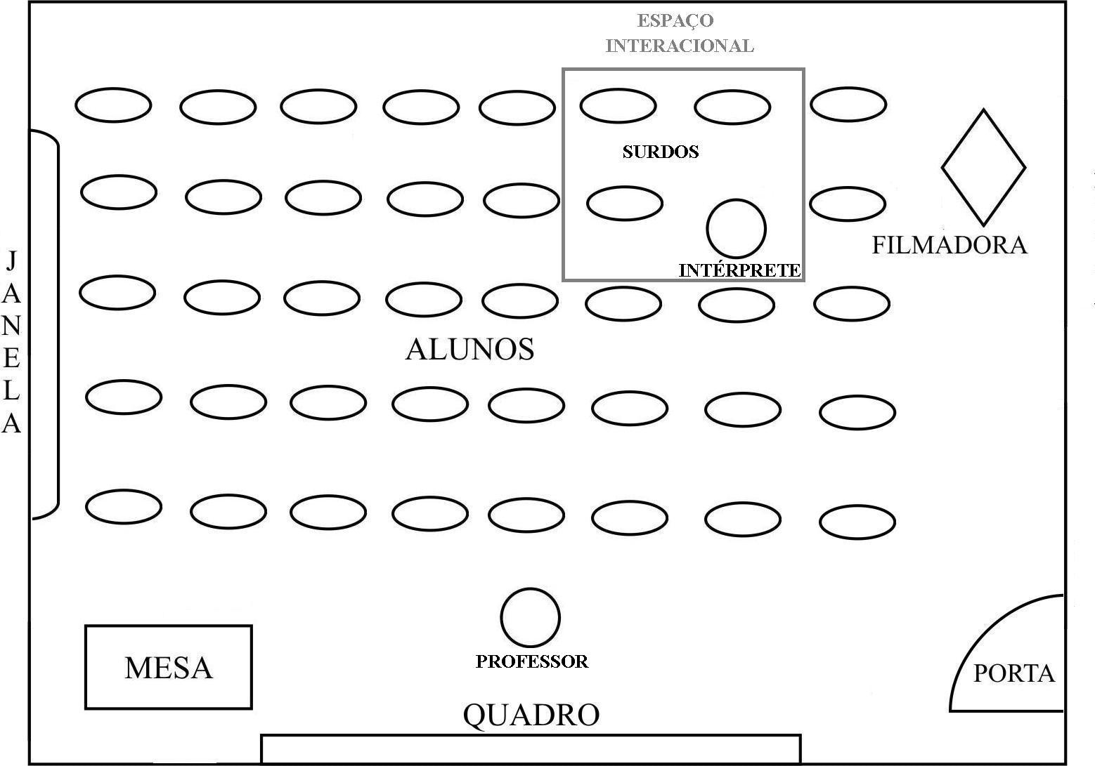
FIGURA 1 – Mapa de sala – localização dos surdos

É interessante ressaltar que na primeira organização da sala, período inicial e anterior as filmagens, os surdos sentavam-se na lateral esquerda da sala, um atrás do outro e encostados na parede com o intérprete próximo a eles. Portanto, nessa nova disposição, apresentada acima, houve um deslocamento dos surdos para a direita da sala.
Dentro dos limites do espaço interacional demarcado acima, os alunos surdos alternavam-se frequentemente, de acordo com o horário em que chegavam à sala, ou segundo algum interesse ou preocupação daquele dia específico ou, até mesmo, em razão de alguma situação momentânea. Portanto, assentavam-se ora lado a lado ora em fila, etc. Considerando-se essa organização espacial da sala e a circulação dos alunos durante as aulas, decidiu-se posicionar a filmadora sobre um tripé em um local estratégico (Figura 1). Optou-se, portanto, por um local que (1) proporcionasse uma visão mais ampla da turma como um todo e que (2) não atrapalhasse a circulação dos alunos. Vale esclarecer que o uso de somente uma câmera já produz certo recorte da sala de aula e evidencia as escolhas do pesquisador durante a filmagem, pois, por diversas vezes, focar um determinado espaço interacional era deixar de filmar algumas outras interações que estavam ocorrendo simultaneamente. Nesse sentido, nossa atenção concentrou-se nos surdos e, por conseguinte, em sua interação com o intérprete, professores e demais alunos.

Apontamentos e análises: a interação na sala de aula

Considerou-se que o posicionamento dos surdos e do intérprete em sala, nesse caso específico, não concorre para a interação dos surdos com os professores nem com os demais alunos da turma, visto que os restringe a um espaço físico limitado ao fundo da sala (Figura 1). Nesse sentido, somente os alunos sentados próximos aos surdos arriscavam-se mais a interagir com eles diretamente e/ ou com o apoio do intérprete.
Além disso, os professores que querem interagir com os surdos têm de se deslocar até o fundo da sala e nesse espaço restrito não têm como dispor do quadro, por exemplo. Ao abordar a educação de surdos e a atuação do intérprete educacional, Quadros (2004, p.63) afirma que “a adequação da estrutura física da sala de aula, a disposição das pessoas em sala de aula, a adequação da forma de exposição por parte do professor são exemplos de aspectos a serem considerados em sala de aula”.
Vale esclarecer que a disposição espacial da turma não é responsável, por si só, pela restrição da interação na sala de aula. O fato que se destaca, e é fortalecido por tal disposição espacial, é a questão linguística. Segundo Sá (2002, p.65-6),

a separação do outro pode ser conseguida, apesar da aproximação física, por restrição da comunicação […] incluir surdos em salas de aula regulares, inviabiliza o desejo dos surdos de construir saberes, identidades e culturas a partir das duas línguas (a de sinais e a língua oficial de seu país) e impossibilita a consolidação lingüística dos alunos surdos.

Na tentativa de solucionar essa questão, há em sala de aula o intérprete educacional de Libras-Português. Vale dizer que de acordo com o material elaborado pela Diretoria de Educação Especial de Minas Gerais (2007) para orientar a atuação do intérprete educacional na REE, esse profissional teria como função: “estabelecer a intermediação comunicativa entre os usuários de Língua de Sinais – Língua de Sinais Brasileira – e os de Língua oral – Língua Portuguesa – no contexto escolar, traduzindo/ interpretando as aulas, com o objetivo de assegurar o acesso dos surdos à educação (grifos do autor)”.
Verifica-se nessas orientações que o intérprete educacional precisa reconhecer o professor como responsável pelo processo de produção e apropriação de conhecimentos em sala de aula, sabendo que o professor é, portanto, o responsável pela organização e administração da turma de acordo com as regras da instituição. Desse modo, a função e responsabilidade do intérprete são diferentes das do professor. Ele não é o professor e, por isso, de forma alguma poderá “substituí-lo, compensá-lo e/ou representá-lo” diante da comunidade escolar e/ ou de outras pessoas.
Em relação à mediação interpretativa, notou-se que o intérprete passa a maior parte do tempo, senão todo ele, sentado e de costas para o quadro. Muitas vezes ele não acompanha a aula, e, sim, aplica outra atividade aos surdos ou tece explicações e considerações sobre determinado tema e/ ou conteúdo, como citado anteriormente. É interessante notar que os professores endossam essa ação, inclusive trazendo as atividades a serem aplicadas. Durante as aulas, observou-se que o posicionamento do intérprete e sua postura podem limitar significativamente a interação e, muitas vezes, inviabilizar a participação dos surdos na aula. Para Quadros (2004, p.60)

muitas vezes, o papel do intérprete em sala de aula acaba sendo confundido com o papel do professor. Os alunos dirigem questões diretamente ao intérprete, comentam e travam discussões em relação aos tópicos abordados com o intérprete e não com o professor. O próprio professor delega ao intérprete a responsabilidade de assumir o ensino dos conteúdos desenvolvidos em aula ao intérprete. Muitas vezes, o professor consulta o intérprete a respeito do desenvolvimento do aluno surdo, como sendo ele a pessoa mais indicada a dar um parecer a respeito.

Diante desses aspectos apresentados acima, pode-se perceber que ao assumir o “papel” de professor, o intérprete pode restringir a possibilidade de os surdos interagirem com os professores e demais alunos, privando-os de participar ativamente do contexto da sala de aula.

(Re)Pensando o contexto da sala de aula

Como atualmente a proposta de inclusão de surdos em salas de aula comuns tem sido cada vez mais intensa, faz-se necessário repensar o contexto das salas de aula com surdos, no sentido de se compreender quais as mudanças se fazem necessárias, para que os alunos surdos tenham de fato acesso ao processo educacional, vivenciando ativamente as oportunidades de aprendizagem e participação. Portanto, considerando-se a realidade da sala de aula investigada, buscar-se-á pensar em algumas possíveis mudanças capazes de concorrer para a ampliação do espaço interacional dos alunos surdos na turma.
O primeiro aspecto que consideramos é a disposição do intérprete e dos alunos na turma. Embora se tenha consciência de que somente alterar a disposição espacial não garantirá a melhoria da interação dos surdos com os demais participantes da turma, a qual se vincula diretamente a questão linguística, acredita-se que tal alteração poderá, de certa maneira, ampliar o espaço interacional dos surdos de forma significativa. Um aspecto central é o deslocamento do intérprete para frente da turma ficando, então, junto ao professor. Tal aproximação física com os professores durante as aulas pode possibilitar a melhor interação dos alunos com os professores, pois ampliaria o espaço interacional e, por conseguinte, as possibilidades de interação entre os professores e alunos surdos.
Além disso, se o intérprete se colocar de pé ao lado do professor para interpretar as aulas, ele poderá utilizar-se do registro feito pelos professores no quadro. E, também, colocará o professor no campo de visão dos alunos surdos durante a sinalização das aulas. Dessa forma, o intérprete aproximaria o professor dos alunos surdos podendo inclusive incentivar a interação entre eles, interferindo na forma de os alunos surdos terem acesso e lidarem com as oportunidades de aprender e participar durante as aulas. Tal posicionamento contribuiria também com a mediação interpretativa dos diálogos dos surdos com os demais alunos da turma.

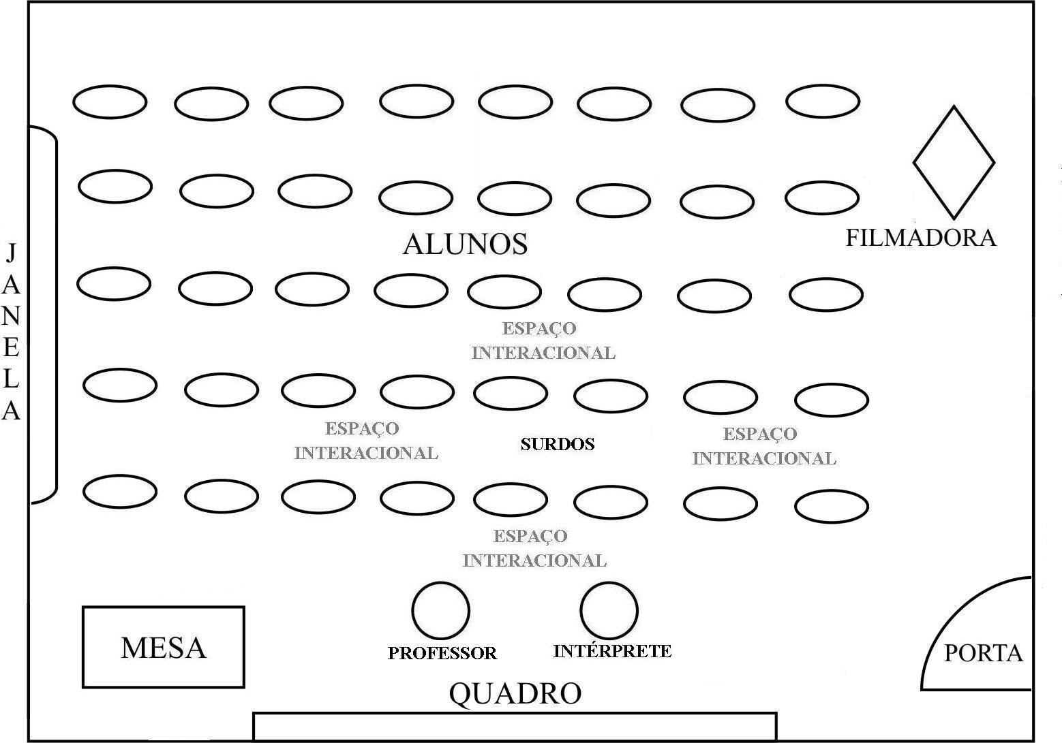

FIGURA 2 – Espaço Interacional Ampliado/ deslocamento do intérprete

Outro ponto que se destaca é a postura do intérprete nas aulas. É possível que a manutenção da função de interprete, distinta da função do professor, contribua significativa para a interação entre os surdos e os professores, pois ao ensinar e responder as dúvidas dos surdos, o intérprete os priva do acesso ao professor e o professor de conhecer seus alunos. Nesse sentido, é importante ressaltar o lugar central que o intérprete ocupa na estimulação, estabelecimento e manutenção da relação direta entre os professores e alunos surdos e, também, entre os alunos surdos e ouvintes.
Essa outra disposição (Figura 2) pode favorecer a interação dos professores e alunos surdos em sala de aula e, dessa maneira, contribuir com o processo de ensino-aprendizagem dos surdos. Com o intérprete posicionado ao lado dos professores, a interação dos surdos com o professor é mais bem viabilizada, visto que os professores não têm de se deslocar até o fundo da sala para se comunicar com os surdos e, além disso, podem compartilhar as informações registradas no quadro e, também, utilizá-lo como apoio à interação. Essas mudanças proporcionam uma ampliação do espaço interacional dos surdos na sala de aula. Entretanto, não favorecem a interação de todos os participantes da turma, visto que não garante o contato visual dos surdos com os demais alunos da turma. Segundo Rodrigues (2008, p.149), a organização de uma sala de/ com alunos surdos em semicírculo seria

requisito indispensável ao funcionamento do grupo, ou seja, à equalização das possibilidades de se “envolver” nos diálogos travados entre os participantes da sala de aula. Por ser a Libras uma língua de modalidade espaço-visual, é indispensável que aquele que sinaliza esteja diante de seus interlocutores, ou seja, sendo visto por todos aqueles que precisam “ouvi-lo”.

Dito de outro modo, para que os surdos participem em condições de igualdade na turma é necessário que eles possam enxergar diretamente um ao outro e ter todos os participantes da turma em seu campo visual. Isso pelo fato de a comunicação dos surdos depender, prioritariamente, da visão e não da audição. É importante que os alunos surdos vejam não somente o intérprete de Libras, mas que durante a interpretação possam observar quem é o autor da fala e, assim, perceber as expressões corporais e faciais, essenciais à compreensão das intenções comunicativas de seus interlocutores e, por conseguinte, à manutenção da interação e à sua participação na turma.
Considera-se que a organização tradicional, carteira atrás de carteira, pode prejudicar a interação direta e imediata entre os surdos, o intérprete e demais participantes da turma. Desse modo, mesmo sabendo da impossibilidade estrutural de muitas salas de aula serem organizadas em semicírculo, afirma-se que para a inclusão dos alunos surdos na interação da turma a ampliação do campo de visão e, portanto, do espaço interacional torna-se um aspecto central (Figura 3).

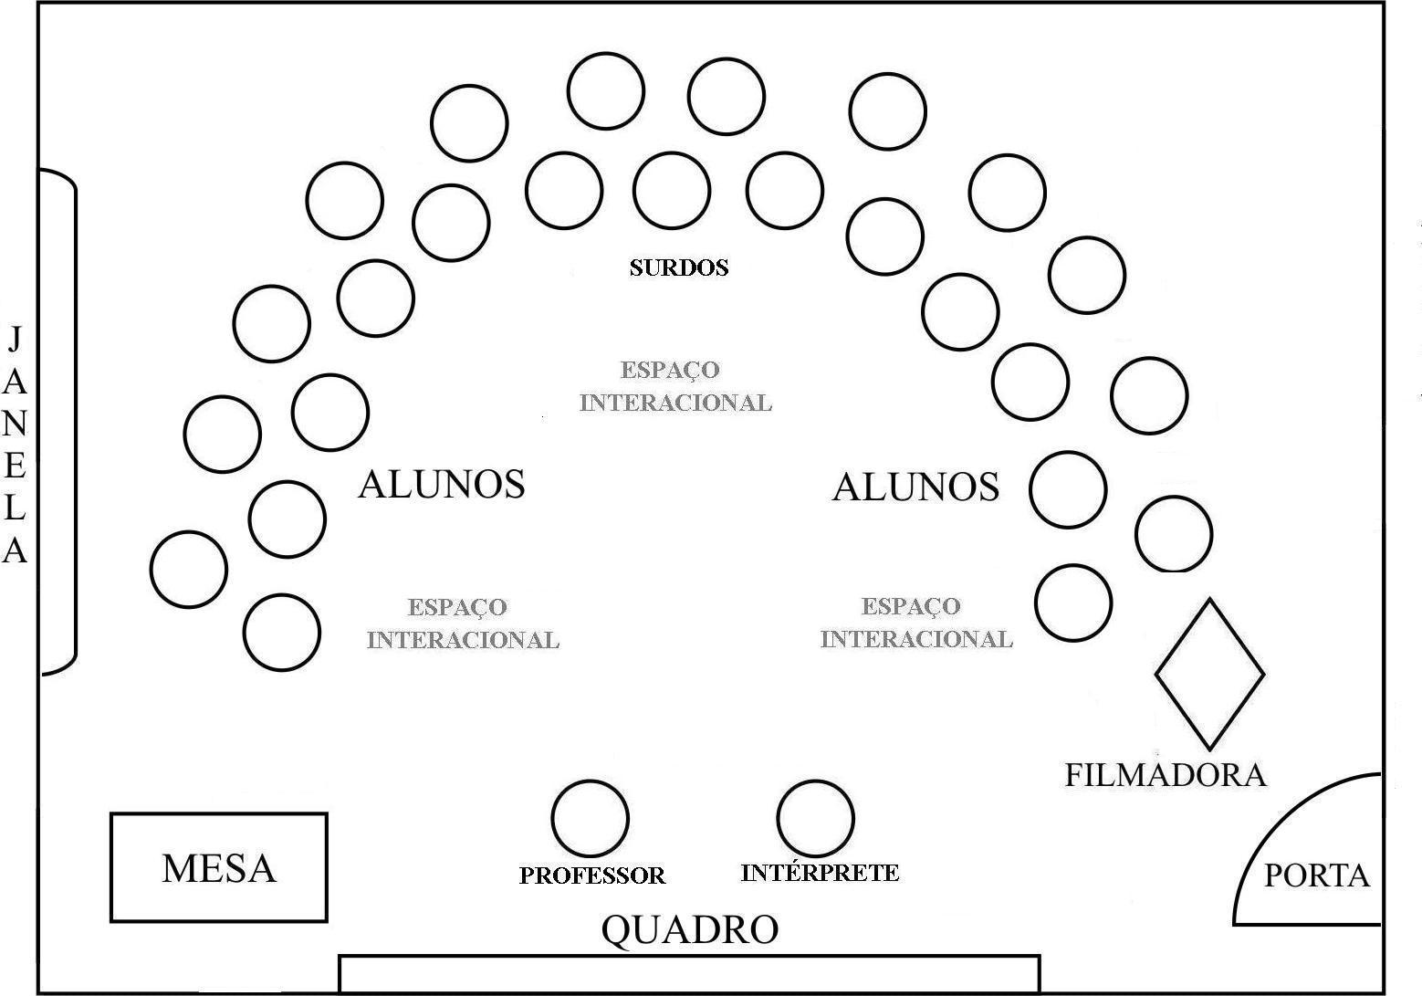

FIGURA 3 – Espaço Interacional Ampliado – campo de visão

Considerações

A observação do cotidiano na sala de aula permitiu que se percebessem as negociações de significados, as definições de normas e expectativas, papéis e relacionamentos, direitos e obrigações para o pertencimento ao grupo, assim como para a participação no mesmo. A diferença linguística dos alunos surdos apresentou como um aspecto central da interação, já que ela orienta a participação e influencia a criação e a apropriação das oportunidades de aprendizagem no grupo. Por não compartilhar a mesma língua do grupo, mesmo com a presença do intérprete, os alunos surdos, muitas vezes, são postos a margem dos processos de produção e apropriação de conhecimentos, ocupando um espaço interacional restrito, o qual está à margem do espaço interacional da turma.
Neste artigo, focou-se na apresentação de características da turma investigada demonstrando como os elementos contextuais do grupo junto aos padrões de interação construídos pelo mesmo podem favorecer ou privar o acesso dos surdos à educação. Percebeu-se que a organização espacial da sala de aula, é um ponto importante da interação, pois a língua de sinais é gesto-visual. A investigação evidenciou que a sala com surdos precisa ser organizada de forma que o espaço interacional garanta melhores relações pessoais entre os participantes.
A organização tradicional, carteiras enfileiradas, limita a interação dos surdos em sala de aula, uma vez que os impossibilita de “ouvir” aquilo que o colega que está atrás, por exemplo, fala. Quanto mais amplo for o campo de visão dos alunos surdos na sala de aula, maior será a sua possibilidade de interagir com seus pares e, consequentemente, de vivenciar oportunidades de aprendizagem e participação. Além disso, para interagir com os alunos surdos e observar as diversas pistas verbais e não verbais dadas por ele durante as aulas, as professoras precisam manter-se atentas às diversas ações e falas dos alunos e do intérprete, as quais exigem delas um contato visual constante.

REFERÊNCIAS
BLOM, J.; GUMPERZ, J. O significado social na estrutura lingüística: alternância de códigos na Noruega. In: RIBEIRO, B. T.; GARCEZ, P. M. (Org.) Sociolingüística Interacional. São Paulo: Edições Loyola, 2002. p.21-44.
BRASIL. Diretrizes Nacionais para a Educação Especial na Educação Básica. MEC: Conselho Nacional de Educação. Brasília, 2001.
CARLSEN, W. S. Questioning in classrooms: a sociolinguistic perspective. Review of Educational Research, v.61, n.2, p.157-178, Summer, 1991.
ERICKSON, F.; SCHULTZ, J. When is a context? some issues and methods in the analysis of social competence. In: GREEN, J.; WALLAT, C. Ethnography and Language in Educational Settings. Norwood, New Jersey: Ablex Corporation, 1981. p. 147-160.
GREEN, J. L.; DIXON, C. N. The Social Construction of Classroom Life. In: International encyclopedia of English and the Language Arts. v. 2. New York: A. C. Purves in collaboration with Scholastic Press, 1994. p. 1075-1078.
GREEN, J. L.; DIXON, C. N. ZAHARLIC, A. A Etnografia como uma lógica de investigação. Educação em Revista, v. 42, p.13-79, 2005.
GUMPERZ, J. Discourse strategies. Cambridge: Cambridge University Press, 1982.
MACEDO, M. S. A. N. Interações e Práticas de Letramento em Sala de Aula: o uso do livro didático e da metodologia de projetos. 2004. 324f. Tese (Doutorado em Educação) – Faculdade de Educação, Universidade Federal de Minas Gerais, 2004.
MEHAN, H. The structure of classroom events and their consequences for student perfomance. In: GILLMORE, P.; GLATTHORN, A. A. (Ed.). Children in and out of school: ethnography and education. Washington: Center for Applied Linguistcs, 1982. p.59-87.
MINAS GERAIS. Educação: construindo um novo tempo. SEE/ DESP/ Diretoria da Educação Especial. Parecer nº. 424/03, Resolução 451/03 – Publicação no Minas Gerais de 02/09/2003.
QUADROS, R. M. O tradutor e intérprete de língua brasileira de sinais e língua portuguesa/Secretaria de Educação Especial; Programa Nacional de Apoio à educação de surdos – Brasília: MEC; SEESP, 2004.
RODRIGUES, C. H. Situações de Incompreensão vivenciadas por professor ouvinte e alunos surdos em sala de aula: processos interpretativos e oportunidades de aprendizagem. 2008. 240f. Dissertação (Mestrado em Educação) – Faculdade de Educação, Universidade Federal de Minas Gerais, 2008.
SÁ, N. R. L. Cultura, Poder e Educação de Surdos. Manaus: Editora da Universidade Federal do Amazonas, 2002.
SPRADLEY, J. P. Participant observation. South Melbourne: Thompson Learning, 1980.

Financiado pelo Programa Institucional de Bolsas de Iniciação Científica - BIC/UFJF.
E-mail de contato: nucleo.neped@ufjf.edu.br
Esse inciso diz que o Estado deverá, em relação à inclusão social da pessoa com deficiência: “implantar sistemas especializados de comunicação em estabelecimento, da rede oficial de ensino de cidade-pólo regional, de modo a atender às necessidades educacionais e sociais do portador de deficiência visual ou auditiva”.
A interação é compreendida, neste texto, na perspectiva da Sociolinguística Interacional. Assim, a interação estabelece-se no contato face a face entre seus participantes, constituindo-se por meio da linguagem, em um contexto social específico, no qual os significados e sentidos são mutuamente construídos e negociados (GUMPERZ, 1982).
É interessante notar que, segundo uma perspectiva holística, a análise deve compreender como as partes se relacionam com o todo, assim como com a sua própria história e constituição. Nesse sentido, toda a análise deve ser realizada considerando o contexto geral no qual o foco da análise se insere, assim como o contexto da própria análise.
Essas atividades, muitas vezes, são extremamente simples e infantilizadas. Nas aulas de português, elas se restringem ao trabalho com o vocabulário, por exemplo.

